2024年度阿坝开放大学决算
公开文字说明

2024年度阿坝州阿坝开放大学决算
（注：以下为部门公开范本。单位公开内容应参照部门公开内容和报表格式，并与部门公开内容做好衔接）
目录

公开时间：2024年12 月 31 日

第一部分 部门概况
一、部门职责
二、机构设置
第二部分 2024年度部门决算情况说明
一、收入支出决算总体情况说明
二、收入决算情况说明
三、支出决算情况说明
四、财政拨款收入支出决算总体情况说明
五、一般公共预算财政拨款支出决算情况说明
六、一般公共预算财政拨款基本支出决算情况说明
七、财政拨款“三公”经费支出决算情况说明
八、政府性基金预算支出决算情况说明
九、国有资本经营预算支出决算情况说明
十、其他重要事项的情况说明
第三部分 名词解释
第四部分 附件
第五部分 附表
一、收入支出决算总表
二、收入决算表
三、支出决算表
四、财政拨款收入支出决算总表
五、财政拨款支出决算明细表
六、一般公共预算财政拨款支出决算表
七、一般公共预算财政拨款支出决算明细表
八、一般公共预算财政拨款基本支出决算明细表
九、一般公共预算财政拨款项目支出决算表
十、政府性基金预算财政拨款收入支出决算表
十一、国有资本经营预算财政拨款收入支出决算表
十二、国有资本经营预算财政拨款支出决算表
十三、财政拨款“三公”经费支出决算表
（注：请部门根据实际注明页码）

第一部分 部门概况

部门职责
阿坝开放大学作为一所服务全民终身学习的新型高等学校，其核心职能是面向基层、行业、社区和农牧区，提供学历提升、职业培训、社区教育、老年教育等多元化的教育服务，致力于构建终身教育体系和学习型社会。

二、机构设置
阿坝开放大学下属二级预算单位0个，其中行政单位0个，参照公务员法管理的事业单位0个，其他事业单位0个。
无纳入阿坝开放大学2024年度部门决算编制范围的二级预算单位。

第二部分 2024年度部门决算情况说明

一、收入支出决算总体情况说明

2024年度收入、支出总计均为1077.05万元。与2023年度相比，收入、支出总计各增加36.56万元，增长3.51%。主要变动原因是2024年在职人员增加3人，工资、保险、相关公用经费有所上升。

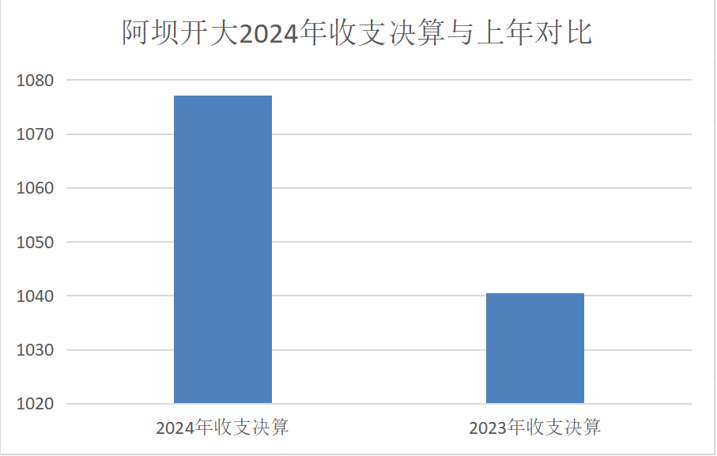

（图1：收入、支出决算总计变动情况图）（柱状图）

二、收入决算情况说明

2024年度本年收入合计1077.05万元，其中：一般公共预算财政拨款收入985.02万元，占91.45%；政府性基金预算财政拨款收入0万元，占0%；国有资本经营预算财政拨款收入0万元，占0%；上级补助收入0万元，占0%；事业收入92.04万元，占8.55%；经营收入0万元，占0%；附属单位上缴收入0万元，占0%；其他收入0万元，占0%。（注：仅罗列本部门涉及的收入）

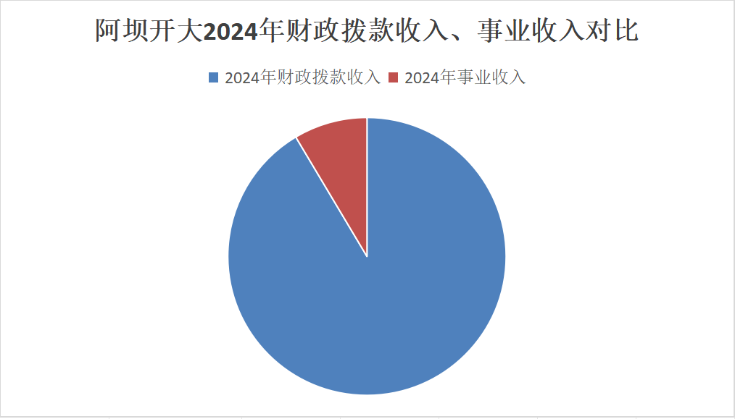
（图2：收入决算结构图）（饼状图）

三、支出决算情况说明

2024年度本年支出合计1077.05万元，其中：基本支出1077.05万元，占100%；项目支出0万元，占0%；上缴上级支出0万元，占0%；经营支出0万元，占0%；对附属单位补助支出0万元，占0%。（注：仅罗列本部门涉及的支出）

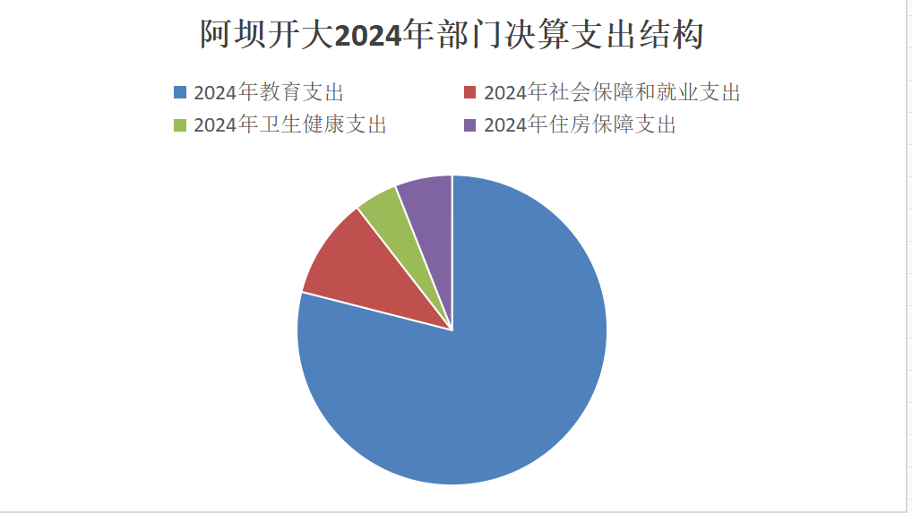
（图3：支出决算结构图）（饼状图）

四、财政拨款收入支出决算总体情况说明
2024年度财政拨款收入、支出总计均为985.02万元。与2023年度相比，财政拨款收入总计、支出总计各增加27.53万元，增长2.87%。主要变动原因是本年度新调入3名职工，人员类、公用类经费增加。

（图4：财政拨款收、支决算总计变动情况）（柱状图）

五、一般公共预算财政拨款支出决算情况说明

（一）一般公共预算财政拨款支出决算总体情况
2024年度一般公共预算财政拨款支出985.02万元，占本年支出合计的91.45%。与2023年度相比，一般公共预算财政拨款支出增加27.53万元，增长2.87%。主要变动原因是本年度新调入3名职工，人员类、公用类经费增加。

（图5：一般公共预算财政拨款支出决算变动情况）（柱状图）

（二）一般公共预算财政拨款支出决算结构情况
2024年度一般公共预算财政拨款支出985.02万元，主要用于以下方面：一般公共服务支出0万元，占0*%；教育支出758.56万元，占77%；科学技术支出0万元，占0%；文化旅游体育与传媒支出0万元，占0%；社会保障和就业支出113.47万元，占11.52%；卫生健康支出48.62万元，占4.94%；住房保障支出64.37万元，占6.54%。

（图6：一般公共预算财政拨款支出决算结构）（饼状图）

（三）一般公共预算财政拨款支出决算具体情况
2024年度一般公共预算财政拨款支出决算数为985.02，完成预算100%。其中：
1.一般公共服务（类）***（款）***（项）：支出决算为0万元，完成预算0*%，决算数小于/等于预算数的主要原因是…我单位无一般公共服务支出。
2.教育（205）成人教育（04）成人广播电视教育（04）: 支出决算为758.56万元，完成预算100%，决算数等于预算数。
3.科学技术（类）***（款）***（项）：支出决算为0万元，完成预算0%，决算数小于/等于预算数的主要原因是……我单位无科学技术支出。
4.文化旅游体育与传媒（类）***（款）***（项）：支出决算为0万元，完成预算0%，决算数小于/等于预算数的主要原因是……我单位无文化旅游体育与传媒支出。
5.社会保障和就业（208）行政事业单位养老支出（05）（项）支出决算为113.47万元，完成预算100%，决算数等于预算数。
6.卫生健康（210）行政事业单位医疗（11）（项）：支出决算为48.62万元，完成预算100%，决算数等于预算数。
7.住房保障（221）住房保障支出（02）：支出决算为64.37万元，完成预算100%，决算数等于预算数。
（注：仅罗列本部门涉及的全部功能分类科目，至项级。上述“预算”口径为全年预算数。增减变动原因为决算数<项级>和全年预算数<项级>比较，与预算数持平可以不写原因）

六、一般公共预算财政拨款基本支出决算情况说明
2024年度一般公共预算财政拨款基本支出985.02万元，其中：
人员经费905.56万元，主要包括：基本工资188.22万元、津贴补贴48.64万元、奖金187.21万元、伙食补助费8.49万元、绩效工资129.59万元、机关事业单位基本养老保险缴费75.9万元、职业年金缴费37.57万元、职工医疗保险缴费34.48万元、其他社会保障缴费24.6万元、其他工资福利支出2.56万元、生活补助102.62万元、奖励金1.3万元、住房公积金64.37万元。
公用经费79.46万元，主要包括：办公费3.35万元、印刷费7.63万元、手续费0.02万元、水费2.01万元、电费2.46万元、邮电费10.21万元、物业管理费2.03万元、差旅费19.91万元、维修（护）费3.44万元、租赁费0.24万元、培训费8.17万元、公务接待费0.4万元、劳务费0.77万元、委托业务费0.2万元、专用材料费1.12万元、福利费7.42万元、公务用车运行维护费10.08万元。
（注：仅罗列本部门实际支出涉及的经济分类科目）

七、财政拨款“三公”经费支出决算情况说明

（一）“三公”经费财政拨款支出决算总体情况说明
2024年度“三公”经费财政拨款支出决算为10.48万元，完成预算100%，较上年度增加0.29万元，增长2.8%。决算数预算数持平。
（注：上述“预算”口径为全年预算数，包括一般公共预算和政府性基金预算财政拨款支出决算情况）

（二）“三公”经费财政拨款支出决算具体情况说明
2024年度“三公”经费财政拨款支出决算中，因公出国（境）费支出决算0万元，占0%；公务用车购置及运行维护费支出决算10.08万元，占96.24%；公务接待费支出决算0.4万元，占3.76%。具体情况如下：

（图7：“三公”经费财政拨款支出结构）（饼状图）
1.因公出国（境）经费支出0万元，完成预算0%。全年安排因公出国（境）团组0次，出国（境）0人。因公出国（境）支出决算比2023年增加/减少0万元，增长/下降0%。主要原因是……我单位无因公出国（境）经费支出。
开支内容包括：……（团组名称、出访地点、取得成效等）
- 公务用车购置及运行维护费支出10.08万元，完成预算100%。公务用车购置及运行维护费支出决算与2023年度持平。其中：公务用车购置支出0万元。全年按规定更新购置公务用车0辆，其中：轿车0辆、金额0万元，越野车0辆、金额0万元，载客汽车0辆、金额0万元。截至2024年12月31日，单位共有公务用车2辆，其中：轿车1辆、越野车1辆。
公务用车运行维护费支出10.08万元。主要用于开展公务活动等所需的公务用车燃料费、维修费、过路过桥费、车辆保险费等支出。
- 公务接待费支出0.4万元，完成预算100%。公务接待费支出决算比2023年度增加0.29万元，增长70%。主要原因是去年我单位本年度为开展社区教育工作，公务接待次数较上年有所增加。国内公务接待支出0.4万元，主要用于省开大来校指导社区教育工作、各县工作站来校办理相关业务。国内公务接待9批次，36人次（不包括陪同人员），共计支出0.4万元，具体内容包括：马尔康分校来校领取学生毕业证，接待金额600元；马尔康分校送学生期末试卷，接待金额316元；省开大来校进行招生情况调研工作，接待金额720元；省开大教师来校进行期末巡考工作，接待金额279元；马尔康分校来校办理学生档案，接待金额400元；省开大来校调研系统办学暨教学资源配置工作，接待金额400元；马尔康分校来校学习老年教育、社区教育相关工作，接待金额352元；省开大期末巡考，接待金额423元；省开大来校参加学生毕业典礼暨学位授予仪式，接待金额514元。
外事接待支出0万元，主要用于……（具体项目）。外事接待0批次，0人次（不包括陪同人员），共计支出0万元。

八、政府性基金预算支出决算情况说明
2024年度政府性基金预算财政拨款支出0万元，占本年支出合计的0%。与2023年度相比，政府性基金预算财政拨款支出增加/减少0万元，增长/下降0%。主要变动原因是……我单位无政府性基金预算支出。（注：支出数与上年持平可以不写原因）

九、国有资本经营预算支出决算情况说明
2024年度国有资本经营预算财政拨款支出0万元，占本年支出合计的0%。与2023年度相比，国有资本经营预算财政拨款支出增加/减少0万元，增长/下降0%。主要变动原因是……我单位无国有资本经营预算支出（注：支出数与上年持平可以不写原因）

十、其他重要事项的情况说明

（一）机关运行经费支出情况
2024年度，中国共产党资中县委员会办公室机关运行经费支出0万元，比2023年度增加/减少0万元，增长/下降0%（或与2023年度决算数持平）。主要原因是……主要原因是我校非行政单位，也不属于参照公务员法管理的事业单位，因此无此项开支。

（二）政府采购支出情况
2024年度，阿坝开放大学政府采购支出总额3.54万元，其中：政府采购货物支出3.54万元、政府采购工程支出0万元、政府采购服务支出0万元。主要用于办公室更换打印机、电脑。授予中小企业合同金额0万元，占政府采购支出总额的0%，其中：授予小微企业合同金额0万元，占政府采购支出总额的0%。

（三）国有资产占有使用情况
截至2024年12月31日，阿坝开放大学共有车辆2辆，其中：主要负责人用车0辆、机要通信用车0辆、应急保障用车0辆、其他用车2辆，其他用车主要是用于开展日常公务活动。单价100万元（含）以上设备（不含车辆）0台（套）。

（四）预算绩效管理情况
根据预算绩效管理要求，阿坝开放大学在2024年度预算编制阶段，预算编制阶段，组织对教学运转费、聘用教师费、网络租赁费、工作站经费、招生宣传费等5个常年性项目开展了预算事前绩效评估，对这5个常年性项目编制了绩效目标，预算执行过程中，选取5个项目开展绩效监控。
2024年度一般公共预算、政府性基金预算、国有资本经营预算、社会保险基金预算以及资本资产、债券资金等全面开展绩效自评，形成阿坝开放大学部门整体（含部门预算项目）绩效自评报告，其中，阿坝开放大学整体（含部门预算项目）绩效自评得分为59分，绩效自评综述：
我单位部门预算目标的制定根据绩效评价自评表中的指标体系，结合我校实际情况制定相应的指标，并严格按照自己指定的指标贯穿全年预算的执行过程预算编制准确率达到95%，严格按照财政等部门的相关要求，压缩支出、节能减排、合理安排规划部门年度预算。执行进度有几月较慢，具体产生的原因是我校有寒暑假，在放假期间，各项支出都较少。经细查历年来都存在这个问题，皆因学校安排寒暑假放假等原因导致。部门预算执行过程严格按照财政相关要求办理，无违规情况。
阿坝开放大学2024年无专项预算项目，故只对5个常年性项目绩效进行了自评。常年性项目绩效自评得分为31分，绩效自评综述：
该类项目总数 5 个，涉及预算总金额 92.03万元，1—12月预算执行总体进度为100 %，其中：预算结余率大于10%的项目共计 0个。
我校2024年无阶段（一次性）项目。阶段（一次性）项目绩效分析。该类项目总数 0 个，涉及预算总金额 0 万元，1—12月预算执行总体进度为 0 %，其中：预算结余率大于10%的项目共计 0 个。绩效自评报告详见附件。（注：如不涉及，可根据实际修改表述。）

- 名词解释

1.财政拨款收入：指单位从同级财政部门取得的财政预算资金。
2.事业收入：指事业单位开展专业业务活动及辅助活动取得的收入。如…（二级预算单位事业收入情况）等。
3.教育（205）成人教育（04）成人广播电视教育（项）：指各部门举办成人广播电视教育的支出。
4.社会保障和就业支出（208）行政事业单位养老支出（05）机关事业单位基本养老保险缴费支出（05）：指用于行政事业单位养老方面的支出。
5.卫生健康（210）行政事业单位医疗（11）事业单位医疗（02）：指行政事业单位医疗方面的支出。
6.住房保障（221）住房改革支出（02）住房公积金（01）：指行政事业单位为职工缴纳的住房公积金。
7.基本支出：指为保障机构正常运转、完成日常工作任务而发生的人员支出和公用支出。
8.项目支出：指在基本支出之外为完成特定行政任务和事业发展目标所发生的支出。
9.“三公”经费：指部门用财政拨款安排的因公出国（境）费、公务用车购置及运行费和公务接待费。其中，因公出国（境）费反映单位公务出国（境）的国际旅费、国外城市间交通费、住宿费、伙食费、培训费、公杂费等支出；公务用车购置及运行费反映单位公务用车车辆购置支出（含车辆购置税）及租用费、燃料费、维修费、过路过桥费、保险费等支出；公务接待费反映单位按规定开支的各类公务接待（含外宾接待）支出。
10.机关运行经费：为保障行政单位（含参照公务员法管理的事业单位）运行用于购买货物和服务的各项资金，包括办公及印刷费、邮电费、差旅费、会议费、福利费、日常维修费、专用材料及一般设备购置费、办公用房水电费、办公用房取暖费、办公用房物业管理费、公务用车运行维护费以及其他费用。
27.基本支出：指为保障机构正常运转、完成日常工作任务而发生的人员支出和公用支出。
28.项目支出：指在基本支出之外为完成特定行政任务和事业发展目标所发生的支出。
29.经营支出：指事业单位在专业业务活动及其辅助活动之外开展非独立核算经营活动发生的支出。
30.“三公”经费：指部门用财政拨款安排的因公出国（境）费、公务用车购置及运行费和公务接待费。其中，因公出国（境）费反映单位公务出国（境）的国际旅费、国外城市间交通费、住宿费、伙食费、培训费、公杂费等支出；公务用车购置及运行费反映单位公务用车车辆购置支出（含车辆购置税）及租用费、燃料费、维修费、过路过桥费、保险费等支出；公务接待费反映单位按规定开支的各类公务接待（含外宾接待）支出。
31.机关运行经费：为保障行政单位（含参照公务员法管理的事业单位）运行用于购买货物和服务的各项资金，包括办公及印刷费、邮电费、差旅费、会议费、福利费、日常维修费、专用材料及一般设备购置费、办公用房水电费、办公用房取暖费、办公用房物业管理费、公务用车运行维护费以及其他费用。
（注：名词解释部分请根据各部门实际列支情况罗列，并根据本部门职责职能增减名词解释内容）
第四部分 附件

附件1

阿坝开放大学2024年部门预算
绩效自评报告

一、部门（单位）基本情况
（一）机构组成。阿坝开放大学为州教育局直属正县级公益一类事业单位，是独立法人，无下属机构。截止2024年12月31日，单位共设有科室7个，分别为办公室（包括行政办公室，党办，图书馆），教学处，教务处，招办，网络教育中心，信息中心、总务处。
（二）机构职能。我校主要职能是实施成人文凭教育，促进函授教育发展。本年度挂牌阿坝社区大学后，在全州范围推广全民终身教育（社区教育和老年教育），对托底性帮扶村-若尔盖县迭部镇热盖村村民提供减免学费政策进行帮扶，联合汶川县组织部对提升学历的村干部减免学费进行学历教育。
（三）人员概况。截至2024年末，我校共有财政补助的事业编制37个，截止2024年年底，在职人员实有33人。退休人员共有32人。
二、部门资金收支情况
（一）收入情况。阿坝开放大学2024年收入年初预算数为994.05万元、决算报表收入为1077.05万元。
（二）支出情况。阿坝开放大学2024年年初预算支出994.05万元、决算报表支出1077.05万元。
本年度主要完成了2024年全年教职工工资发放、各类保险缴费；2024年共计招收学生451人；完成了10个专业共计318人的毕业论文指导、收集、评阅、整理、上报工作；多次组织全校教师参加省校开展的各种教学技能培训；教师发表期刊论文1篇；组织完成五次全州统一考试工作，各类参考学生近3000人，共计17823科次，课程达460多门；完成学生课程注册15643科次；今年共计毕业学生659人，按期毕业率达到85%；承办了两次全州2024年拟任科级领导职务政治理论水平任职资格考试工作达成的效果等；积极参与省终身教育推介工作，在四川开放大学社区服务指导中心公布的2024年四川省终身教育推介名单中，阿坝社区大学推荐的“四川省百姓学习之星”、“四川省终身学习品牌项目”、“四川省优秀社区教育院校”、“四川省终身教育先进工作者”和“四川省终身教育最美志愿者”五个项目全部入选，囊括所有推介项目；为提升阿坝州社区教育管理人员能力，在四川开放大学举办了专题培训班；开展了党的政策法规宣讲、防电信诈骗、家庭教育、全民阅读、医疗义诊、健康科普知识宣讲等形式多样的社区教育活动，全州受惠群众达5700余人次；参与“四川省第二届老年文化艺术节”等系列活动，其中由松潘分校推荐的摄影作品获二等奖，亲子阅读作品获三等奖，阿坝开放大学荣获“优秀组织奖”。向阿坝职业学院授牌“社区教育示范基地”，阿坝州老干部大学和阿坝州雪山草地老干部大学授牌“社区教育老年教育示范基地”；配合州财政局、州劳动人事和社会保障局分别完成了会计职称考试、经济师考试、造价师考试的考试环境搭建、组考、监考及考后数据上报等工作。依托四川终身学习在线平台建设了阿坝终身学习在线网站并于2024年6月投入使用，打造具有民族特色和区域优势的学习平台；12月新申请了微信公众号订阅号（AB_Open_University）及抖音官方账号 （1771519093），预计2025年投入使用。
（三）结余分配和结转结余情况。阿坝开放大学2024年无结转结余。
三、部门预算绩效分析
（一）部门预算总体绩效分析。我校2024年整体支出绩效自评从围绕部门职责、监管财政资金是否合理运用着手，以预算资金管理为主线，将履职效能、预算管理、财务管理、资产管理、采购管理等方面的指标，按“2024年度部门预算评价指标体系”要求，进一步细化、量化，综合反映我校整体及核心业务工作的实施效果。
根据《阿坝州财政局关于开展2025年州级部门预算绩效自评工作的通知》的相关规定，根据基础数据分析计算，我校2024年度部门整体支出自评综合得分为59分，主要绩效指标及绩效情况如下：
履职效能。
部门履职效能满分15分，得分14分，得分率93%。我校本年度的重点工作全部完成预期目标。在今年的招生工作中，我校采取了多项措施来推动和落实招生宣传和咨询服务，2024年共计招收学生451人；本年度，认真完成了各项教学教务的常规工作，完成了10个专业共计318人的毕业论文指导、收集、评阅、整理、上报工作；今年共计毕业学生659人，按期毕业率达到85%；完成学生课程注册15643科次；开展了党的政策法规宣讲、防电信诈骗、家庭教育、全民阅读、医疗义诊、健康科普知识宣讲等形式多样的社区教育活动，全州受惠群众达5700余人次。
经对2024年部门整体绩效自评工作评价，本年度聘用教师费、招生宣传费、网络租赁费支付进度未达到100%，支付进度未全部完成的原因是本年度开展的师培活动次数有所减少，网络租赁合同金额为12.72万元，结余了2.28万元，招生宣传工作正常推进，但招生宣传用品费用减少。
预算管理。
预算管理满分25分，实际得分23分，得分率92%。2023年度我校收入预算完成率达到100%，结转结余率为0%，完成了全年整体支付进度。但2月、7月、8月较全年支付进度较慢，其原因在于我校每年的寒暑假期间各项日常工作未完全在校内办理，相关支出减少。我校部门预算目标的制定根据绩效评价自评表中的指标体系，结合我校实际情况制定相应的指标，并严格按照自己指定的指标贯穿全年预算的执行过程预算编制准确率达到90%，严格按照财政等部门的相关要求，压缩支出、节能减排、合理安排规划部门年度预算。执行进度有几月较慢，具体产生的原因是我校寒暑假期间，学校放假，各项支出都较少。经细查历年来都存在这个问题，皆因学校安排寒暑假放假等原因导致。部门预算执行过程严格按照财政相关要求办理，无违规情况。
财务管理。
财务管理满分10分，实际得分8分，得分率80%。我校按照财务管理要求，结合自身实际情况，制定并完善了财务管理的各项制度，但在实际的执行中，仍然存在制度执行不到位，部分教职工认为财务管理制度只对财务部门存在约束作用等情况。我校财务室属于总务处管理，财务室设会计一名，出纳一名，会计出纳各司其职，每月按时完成账务处理，完成与银行、一体化系统内的对账工作，各自管理各自的一体化UK。我校资金的使用完全按照财政的要求执行，不存在违规使用资金的情况。
资产管理。
资产管理满分9分，实际得分8分，得分率88.8%。截止2024年底，我校实有固定资产3793.51万元，固定资产原值较上年减少24.38万元，原值减少的原因是本年度新购买了6.28万元的电脑、打印机等办公设备，以及按机关事务管理局的批复报废了原值30.66万元的食堂设备和学生公寓床上用品。
经自查，我校无闲置资产，2024年度除购买购买电脑、打印机以外无其余新增资产。资产管理的薄弱项在于，资产的实际使用人在使用过程中，并不重视资产的去留，与其他职工更换设备后，不像资产管理部门报备，导致对日常实物资产的清理难度大；资产管理环节配备的人员较少，缺乏资产相关的专业知识；教职工对资产管理的认识不到位，把资产的管理工作简单的归纳于管理科室。
采购管理。
采购管理满分6分，实际得分5分，得分率83.3%。为保证政府采购的客观公正，我校设置了政府采购小组、政府采购监督小组、政府采购验收小组。各小组成员按照学校规定完成本小组采购相关工作。2024年度，我校的政府采购工作开展均通过一体化平台和政府采购外网进行，整个过程透明公开，无违规情况。我校政府采购时均支持了中小微企业的发展，在中小微企业进行采购，采购执行率均达到了100%。采购管理的薄弱项在于，采购小组成员作为内控制度中的风险岗位，已几年未进行轮岗，有造成内控失效的风险。

（二）部门预算项目绩效分析。根据《阿坝州财政局关于开展2025年州级部门绩效自评工作的通知》的相关规定，根据基础数据分析计算，我校2024年度部门预算项目绩效分析自评综合得分为31分，主要绩效项目及绩效分析情况如下：
常年项目绩效分析。该类项目总数 5 个，涉及预算总金额 92.03万元，1—12月预算执行总体进度为 100 %，其中：预算结余率大于10%的项目共计 0 个。
阶段（含一次性）项目绩效分析。该类项目总数2 个，涉及预算总金额 1.29 万元，1—12月预算执行总体进度为 100 %，其中：预算结余率大于10%的项目共计 0 个。
项目决策。
①常年性项目决策
我校2024年有5个常年性项目，分别为：教学运转费、聘用教师费、招生宣传费、工作站经费、网络租赁费。以上5个常年性项目立项依据均根据学校正常开展工作所需设置，在预算编制前，学校召开会议，针对第二年的具体工作安排，测算每个项目所需经费，并组织相关人员填列事前绩效评价表，力求经费测算精准，能较好的完成预设目标。财务人员根据上述结果进行预算编制，完成项目入库等工作。
②阶段（含一次性）项目决策
我校2024年有2个阶段（含一次性）项目，分别为州直属学校教师节慰问金、教育质量提升奖励部分资。以上两个项目立项依据分别为学校实有教职工数量和文件中获得奖励的人员名单，项目入库后，学校根据相关文件规定，足额、按时发放。
项目执行。
①常年性项目执行
教学运转费的立项目的在于保证教学工作顺畅开展，2024年该项目的年初预算数为50万元，调整后预算数49.9万元。截止2024年年底，实际使用49.9万元，预算执行率为100%。该项目保证了我校日常教学工作正常开展，执行结果较好。调整预算数的原因在于社区教育部分年初计划工作未能及时开展。
聘用教师费的立项目的为聘请办学所需专业教师的劳务费用，我校办学模式为函授办学，涉及专业广泛，但现有师资无法保证所有专业的教学工资顺利开展，每年需要聘请相关专业教师完成教学工作。2024年该项目的年初预算数为20万元，调整后预算数为11.86万元。截止2024年年底，实际使用11.86万元，预算执行率为100%。该项目充分保障了我校在师资薄弱的情况下正常办学所需。调整预算数的原因在于，2024年部分聘用教师费支出未能在年底前完成支付。
招生宣传费的立项目的为通过广告宣传、印发招生宣传相关用品的方式来扩大学校知名度，提高招生人数。2024年该项目的预算金额为10万元，调整后预算数为7.55万元。截止2024年年底，实际使用7.55万元，预算执行率为100%。该项目保障了我校每年有足额经费完成招生宣传费，2024年执行进度较好，调整预算数的原因在于，部分工作站在2024年没有开展招生宣传相关工作、校本部减少了招生宣传用品的印刷量。
工作站经费的立项目的为保障我校现有11个县级工作站的教学工作正常开展。为方便各地学生就近入学，我校在州内各县广泛设置教学工作站，2024年共有工作站11个。该项目的设置目的为保障工作站正常开展教学工作。2024年该项目的预算金额为10万元，截止2024年年底，实际使用10万元，预算执行率为100%。该项目在2024年完成了执行，保证了县级工作站正常运转。
网络租赁费的立项目的为保证全年网络正常运转。我校与电信、移动均签订了网络租赁协议，按协议规定，每半年支付一次网络租赁费。根据2024年签订的协议内容，我校完成了全年网络租赁费的执行。2024年该项目的年初预算数为15万元，调整后预算数为12.72万元。截止2023年年底，实际使用12.72万元，预算执行率为100%。调整预算数的原因在于，预算编制结束后，我校才完第二年的协议签订，协议金额为12.72万元。
②阶段（含一次性）项目执行
我校2024年的阶段性项目一共两个，分别为分别为州直属学校教师节慰问金、教育质量提升奖励部分资。
州直属学校教师节慰问金的立项目的为在每年教师节时，依据学校实有教职工数量完成教师节的慰问工作，我校去年实际在职教职工共计33人，相关文件规定慰问金的标准为300元/人，该项目资金预算数为0.99万元，无调整预算数，实际使用0.99万元。我校按时完成了该项资金的发放。
教育质量提升奖励部分资的立项目的为，全州教育发展质量大会后，我校一名教师获得了2024年教育目标考核职教先进个人奖励，奖励金0.3万元。该项目预算数0.3万元，无调整预算书，实际使用0.3万元。我校按照文件要求，将该笔资金按时、足额发放给了获奖职工个人。
3.目标实现。
2024年我校的常年性项目整体执行情况较好，完成了项目立项的目的。项目目标不存在偏离情况。
我校2024年度不涉及国有资本经营预算、社会保险基金预算。
（三）绩效结果应用情况。我校按照财政相关要求，积极开展绩效自评工作。2024年部门整体支出绩效自评情况在规定时间内向财政相关科室上报，并及时公开绩效自评情况。及时反馈整改，将评价结果反馈相关科室，督促其就绩效自评中发现的问题制定切实可行的整改措施并落实到位，对整改不落实或不到位的，根据情况调整或收回相关资金。
四、评价结论及建议
（一）评价结论。我校2024年整体支出绩效自评从围绕部门职责、监管财政资金是否合理运用着手，以预算资金管理为主线，将履职效能、预算管理、财务管理、资产管理、采购管理等方面的指标，按“2024年度部门整体支出绩效自评表”要求，进一步细化、量化，综合反映我校整体及核心业务工作的实施效果。
根据《阿坝州财政局关于开展2025年州级部门绩效自评工作的通知》的相关规定，根据基础数据分析计算，我校2024年度部门整体支出自评综合得分为90分
（二）存在问题。一是部分经费年初设定的预算绩效目标指向不明确、绩效目标未细化量化；绩效评价三级指标及年度指标值为绩效运行监控阶段和自评阶段补充添加。主要原因是经费涉及科室对绩效评价工作缺乏足够认识，项目实施部门未全面参与预算编制工作。
二是学校财务管理仍显薄弱。个别支出存在合同签订滞后于支出；学校虽然制定了财务管理制度，但执行力度不够；账务处理欠规范等现象，主要原因是单位内控管理不够严密，财务人员业务上把关不严。
三是个别教职工对财务管理、绩效评价缺乏足够的认识，认为资金的使用、资产的使用是财务部门的事，导致绩效评价在整体上质量不高。
（三）改进建议。针对上述存在的问题及我校预算管理工作的需要，今后工作中我校将严格按照《会计法》、《预算法》等相关规定及单位财务管理制度，规范资产权属管理，加强预算编制精细化管理和绩效全过程管理工作，严格预算执行，尽力提高资金使用效率。
1、科学精细编制预算。一是严格按照预算管理要求，及时开展预算编制工作，并加强内部审核把关，提高年初预算科学化、精细化水平，尽量减少年中调整事项。二是严格遵循预算编制口径的一贯性及可比性原则，预算编制要切合实际工作经费需要，尽可能的减少经费使用用途的调整，提高经费调整的合理性。
2、规范推动预算执行。一是强化会计监督和核算工作。加强财务专业知识培训，会计人员应参与经济业务过程审核，确保财务支付及结算条款合法合规。二是严格控制费用报销及支出事项，尽量避免报销凭证及支出凭据不齐全、不规范事项的发生；定期跟踪预算执行情况，督促各项经济业务及时结算，切实提高预算执行率。
3、加强固定资产管理。要求资产实际使用人加强对使用资产的管理，积极与资产管理科室沟通，出现问题时提请学校相关部门开展协调工作，确保资产管理、使用清晰合规。
（四）科学设定绩效目标，加强全过程管理。校领导、项目管理人员及财务人员要树立起绩效理念，即预算绩效管理贯穿于财政资金预算管理全过程，涉及项目资金的预算编制、审核、执行、调整、评价及运用；进一步量化细化资金使用绩效目标，除设定部门或单位整体绩效目标外，还应按预算资金用途或项目设立更细化的绩效指标，增强目标约束力，同时加强绩效目标监控及考核。

附表：部门预算项目支出绩效自评表（2024年度）

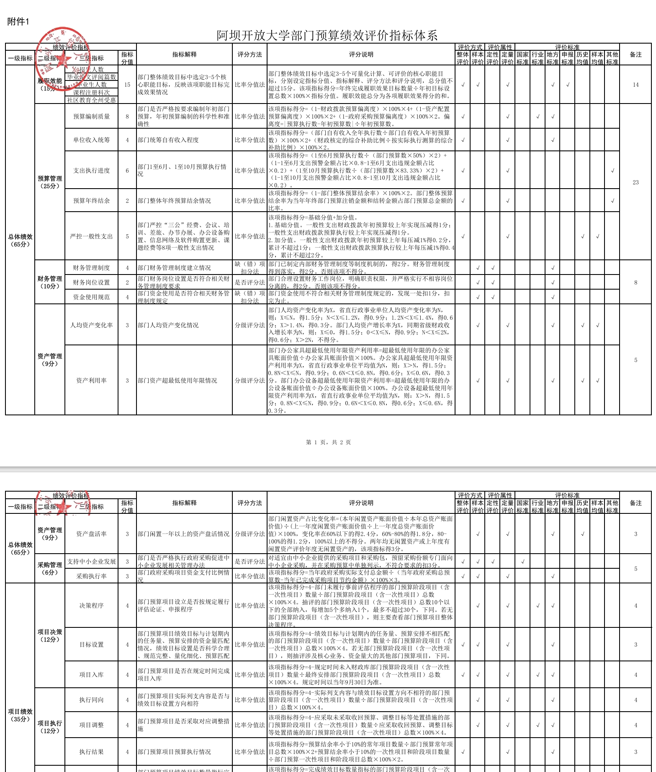

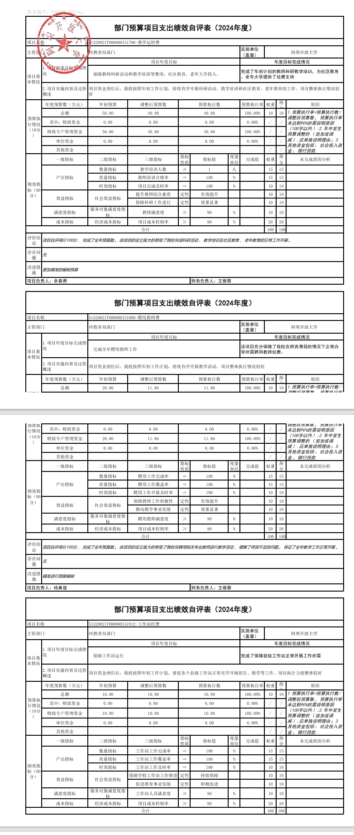

第五部分 附表

一、收入支出决算总表
二、收入决算表
三、支出决算表
四、财政拨款收入支出决算总表
五、财政拨款支出决算明细表
六、一般公共预算财政拨款支出决算表
七、一般公共预算财政拨款支出决算明细表
八、一般公共预算财政拨款基本支出决算表
九、一般公共预算财政拨款项目支出决算表
十、政府性基金预算财政拨款收入支出决算表
十一、国有资本经营预算财政拨款收入支出决算表
十二、国有资本经营预算财政拨款支出决算表
十三、财政拨款“三公”经费支出决算表

